LAPORAN DOKUMENTASI PRA-UKK
REKAYASA PERANGKAT LUNAK
Sistem Penjualan Online Berbasis PHP Native & MariaDB (sipenjualan_sabil)
Uji Praktik Kejuruan SMK Kelas XII Tahun Ajaran 2025/2026

Nama Peserta | Sabil Murti
Kompetensi Keahlian | Rekayasa Perangkat Lunak (RPL)
Tingkat / Kelas | SMK Kelas XII
Alokasi Waktu Uji | 480 Menit (8 Jam Pelaksanaan)
Paket Pengujian | Paket 1 (Database) | Paket 2 (CRUD PHP) | Paket 3 (Testing & Debugging)

1. Gambaran Umum Sistem
Sistem Penjualan Online adalah aplikasi web manajemen inventaris barang dan pencatatan transaksi penjualan yang dikembangkan untuk memenuhi indikator kelulusan Uji Kompetensi Keahlian (Pra-UKK) Rekayasa Perangkat Lunak. Aplikasi ini dibangun menggunakan arsitektur PHP Native terstruktur dengan koneksi PDO (PHP Data Objects) serta basis data MariaDB/MySQL. Seluruh logika transaksi dirancang atomik, di mana setiap transaksi baru secara langsung mengkalkulasi total pembayaran dan memotong kuantitas stok barang di gudang.

1.1 Lingkungan Pengembangan & Spesifikasi Teknis
Aplikasi dirancang dengan standar zero external library (tanpa framework berat seperti Laravel atau Bootstrap) agar peserta didik dapat dengan mudah memahami, menghafal, dan menulis ulang kode program saat sesi praktik mandiri di laboratorium sekolah.
Komponen | Spesifikasi Implementasi
Bahasa Pemrograman | PHP 8.0+ (PHP Native, PDO Extension, Strict Validation)
Basis Data | MariaDB 10.4+ / MySQL 8.0 (Database: sipenjualan_sabil)
Antarmuka Pengguna (UI) | Pure Modern CSS (Design System Slate/Sky, Flexbox/Grid, Zero-Slop)
Arsitektur Transaksi | Atomic Stock Management (Otomasi Subtotal, Pengurangan & Rollback Stok)
Keamanan | PDO Prepared Statements (Anti SQLi) & htmlspecialchars (Anti XSS)

1.2 Struktur Direktori Proyek
Struktur direktori dirancang modular dan rapi sesuai konvensi standar proyek web:
• PraUKK/
├── assets/
│ └── css/style.css (Sistem desain antarmuka murni)
├── config/
│ └── database.php (Koneksi PDO terpusat)
├── database/
│ └── sipenjualan_sabil.sql (Skrip skema DDL & data awal)
├── dokumen/ (Dokumentasi, presentasi, & screenshots)
├── includes/
│ ├── header.php (Header HTML & navigasi global)
│ └── footer.php (Footer HTML & copyright)
├── index.php (Dashboard utama & ringkasan statistik)
├── barang.php (Daftar katalog inventaris barang)
├── barang_tambah.php (Form entri barang baru)
├── barang_edit.php (Form ubah data barang)
├── barang_hapus.php (Logika hapus barang terproteksi FK)
├── transaksi.php (Daftar riwayat transaksi penjualan)
├── transaksi_tambah.php (Form transaksi & otomasi pemotongan stok)
├── transaksi_edit.php (Form koreksi transaksi & rekonsiliasi stok)
├── transaksi_hapus.php (Logika pembatalan transaksi & rollback stok)
└── test_queries.php (Skrip otomasi verifikasi fungsional sistem)

2. Perancangan Basis Data (sipenjualan_sabil)
Sesuai petunjuk Soal Pra-UKK Paket I, basis data diberi nama sipenjualan_sabil yang menampung 2 tabel utama: tabel master 'barang' dan tabel relasi 'transaksi'. Keduanya terhubung secara relasional melalui kunci utama (Primary Key) kode_brg.

2.1 Struktur Tabel Master 'barang'
Field | Type | Null | Key | Default | Keterangan
kode_brg | VARCHAR(6) | NO | PRI | NULL | Kode unik barang (Primary Key, cth: BRG001)
nama_brg | VARCHAR(100) | NO |  | NULL | Nama lengkap barang dagangan
merk | VARCHAR(30) | NO |  | NULL | Merek / brand produsen
harga | BIGINT(10) | NO |  | NULL | Harga jual satuan (Rupiah)
jumlah | INT(4) | NO |  | 0 | Kuantitas stok barang yang tersedia

2.2 Struktur Tabel Transaksi 'transaksi'
Field | Type | Null | Key | Default | Keterangan
kode_transaksi | VARCHAR(10) | NO | PRI | NULL | Nomor unik transaksi (Primary Key, cth: TRX001)
kode_brg | VARCHAR(6) | NO | MUL | NULL | Kunci tamu (Foreign Key) mereferensi barang.kode_brg
nama_brg | VARCHAR(60) | NO |  | NULL | Nama barang saat transaksi tercatat
harga | BIGINT(10) | NO |  | NULL | Harga satuan saat transaksi tercatat
jumlah | INT(4) | NO |  | NULL | Kuantitas unit barang yang terjual
total_bayar | BIGINT(10) | NO |  | NULL | Subtotal pembayaran (harga * jumlah)
tanggal | DATE | NO |  | NULL | Tanggal pelaksanaan transaksi

2.3 Integritas Relasional (Foreign Key)
Tabel transaksi terikat ke tabel barang melalui aturan integritas data:
CONSTRAINT fk_transaksi_barang FOREIGN KEY (kode_brg) REFERENCES barang(kode_brg) ON UPDATE CASCADE ON DELETE RESTRICT;
Aturan ON DELETE RESTRICT secara ketat mencegah data master barang terhapus apabila kode barang tersebut masih memiliki riwayat transaksi di tabel transaksi.

2.4 Tangkapan Layar Verifikasi Basis Data

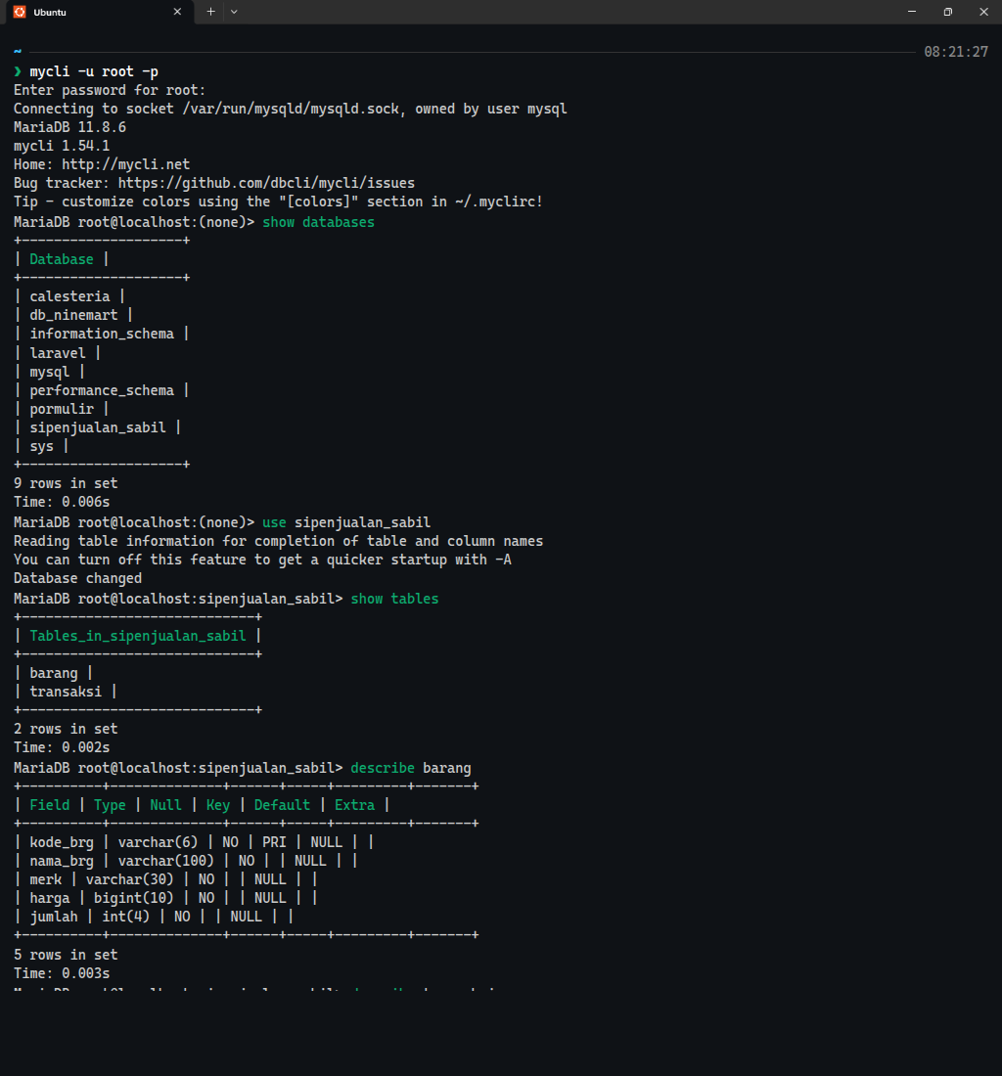
Gambar 2.1: Tangkapan Layar Struktur Kolom MariaDB CLI (01_mysql_database_dan_tabel.png)

3. Implementasi Antarmuka & Modul Aplikasi (Paket II)
Modul antarmuka dibangun dengan mengedepankan kesederhanaan, kontras visual tinggi, dan kemudahan navigasi. Semua halaman dilengkapi alert feedback (pesan sukses/gagal), formatting rupiah yang rapi, serta tombol aksi operasional yang jelas.

3.1 Modul Dashboard Utama (index.php)
Dashboard menampilkan 4 kartu metrik utama: Total Varian Barang, Total Transaksi, Total Akumulasi Omset Penjualan, serta Peringatan Stok Menipis (stok <= 5). Di bagian bawah tersaji tabel 5 transaksi terbaru.

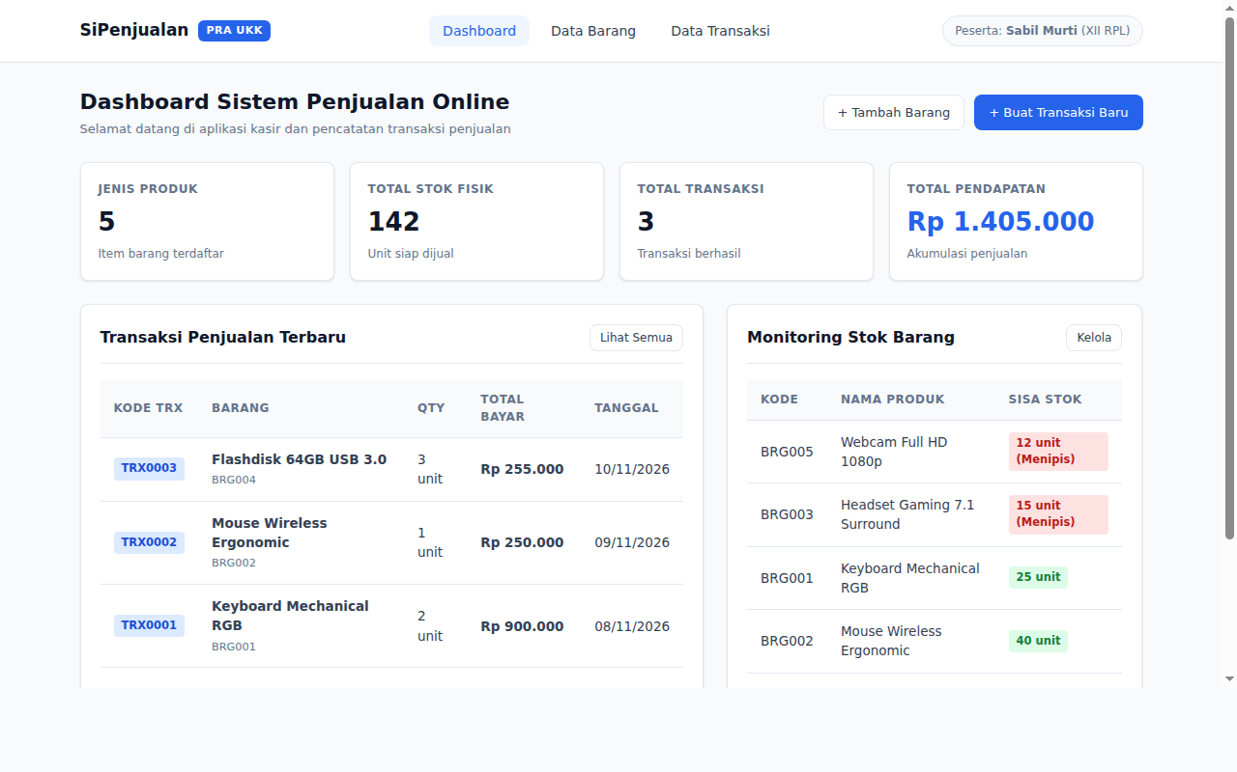
Gambar 3.1: Tampilan Dashboard Utama Sistem Penjualan (02_dashboard_utama.png)

3.2 Modul Master Barang (barang.php)
Menampilkan seluruh data barang secara tabular lengkap dengan nomor baris otomatis, pemformatan harga rupiah, badge ketersediaan stok (Aman / Menipis), serta opsi tombol Aksi (Edit & Hapus).

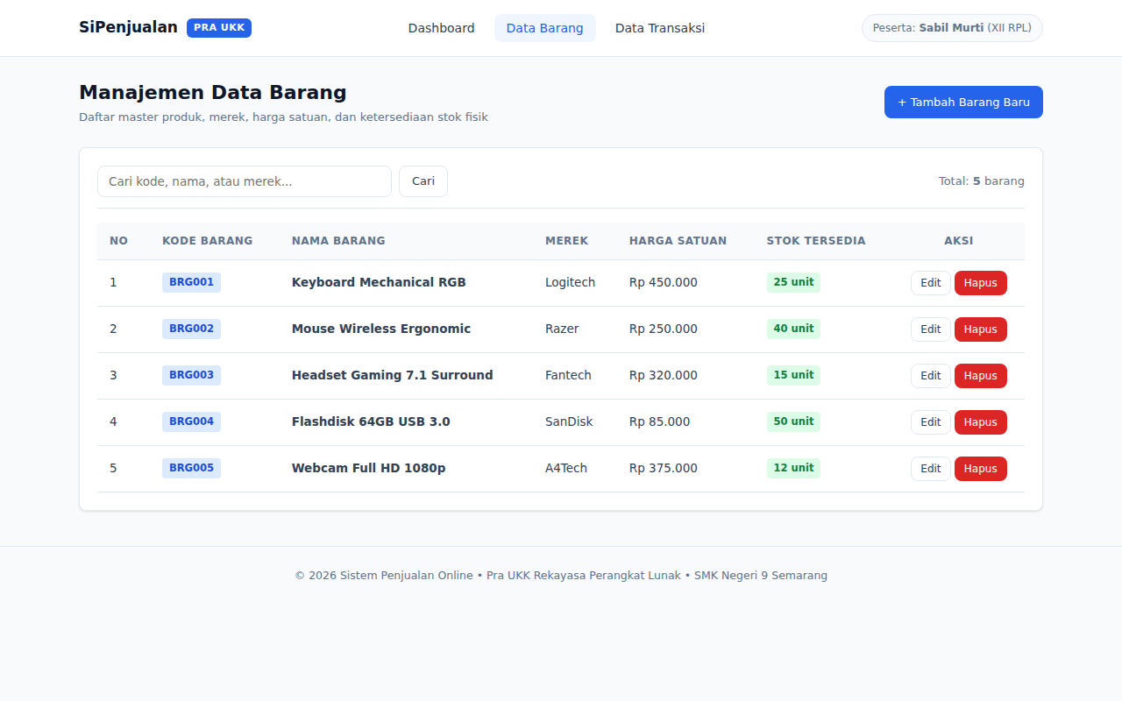
Gambar 3.2: Tampilan Katalog Data Barang (03_barang_index.png)

3.3 Formulir Tambah & Edit Barang (barang_tambah.php & barang_edit.php)
Formulir tambah dilengkapi validasi pencegahan kode ganda dan otomatis mengonversi kode barang ke huruf kapital. Formulir edit mengunci kolom Primary Key menjadi 'readonly' guna menjaga keutuhan relasi foreign key.

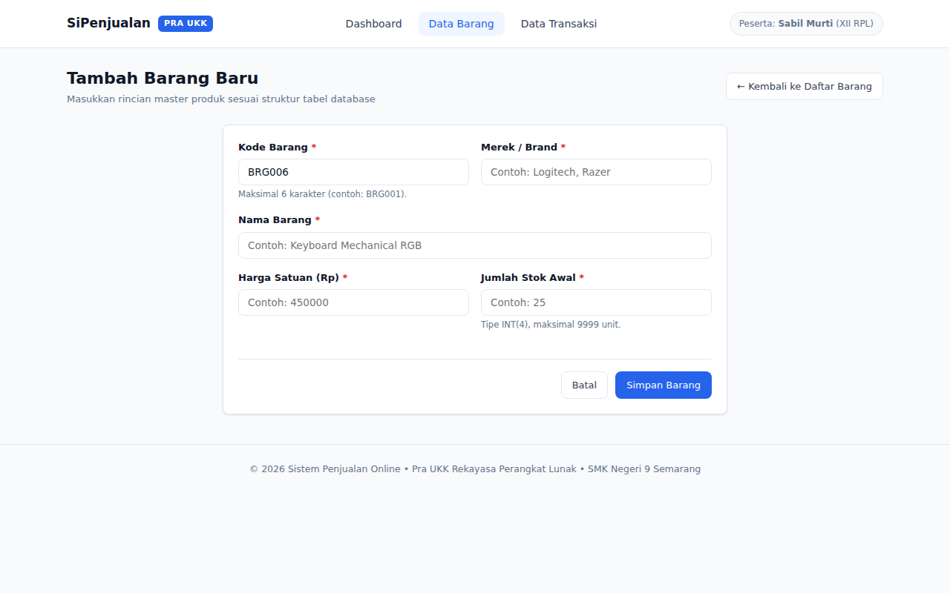
Gambar 3.3: Formulir Input Barang Baru (04_barang_tambah.png)

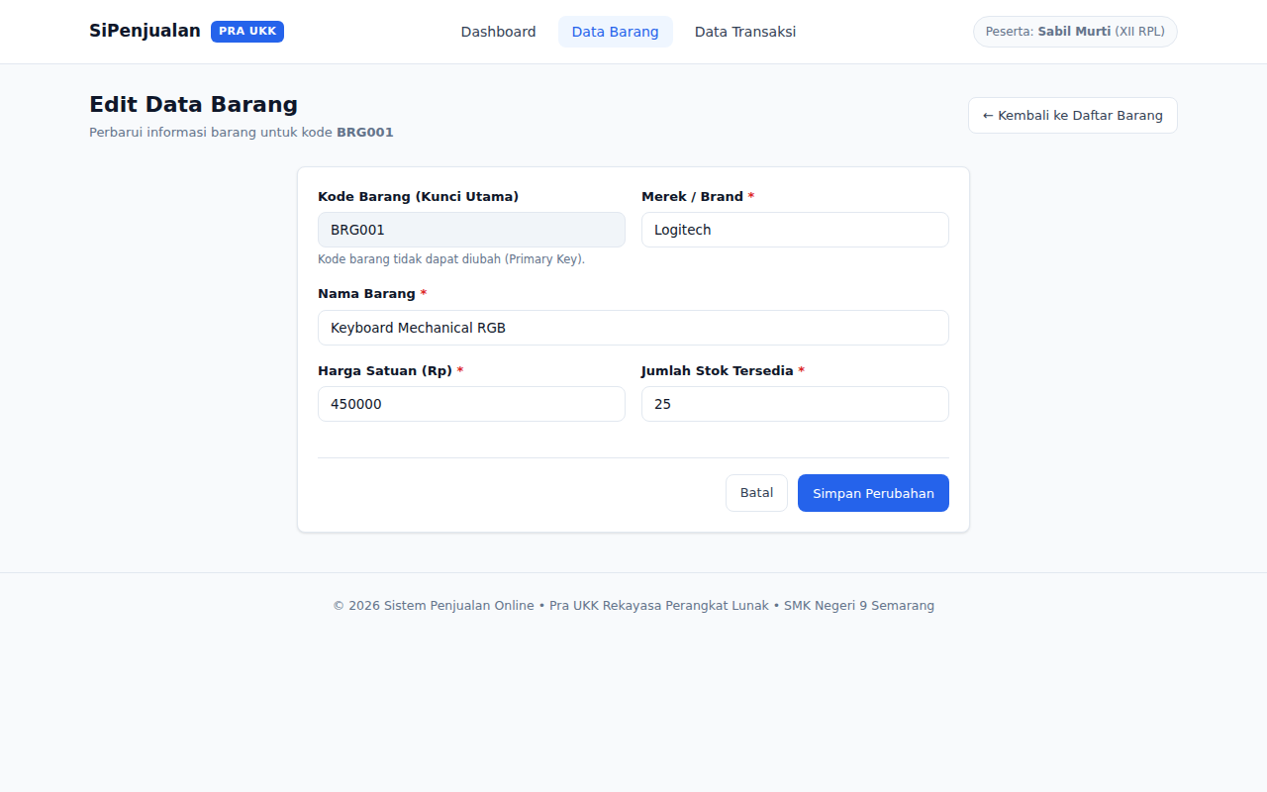
Gambar 3.4: Formulir Pembaruan Data Barang (05_barang_edit.png)

3.4 Modul Riwayat Transaksi Penjualan (transaksi.php)
Modul riwayat menyajikan rekap transaksi secara kronologis dengan urutan tanggal dan kode transaksi terbaru. Setiap baris memperlihatkan tanggal transaksi, kode barang, nama barang, harga satuan, jumlah pembelian, serta total bayar yang diperoleh dari hasil perkalian harga x kuantitas.

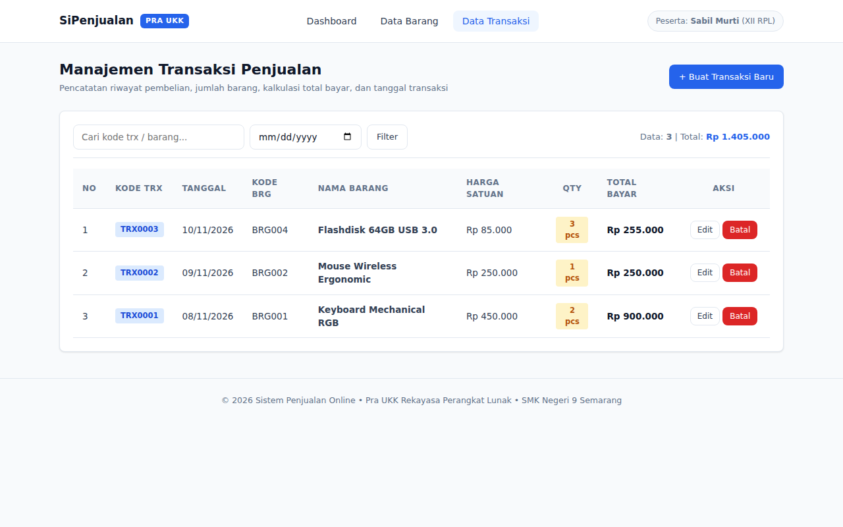
Gambar 3.5: Riwayat Transaksi Penjualan (06_transaksi_index.png)

3.5 Formulir Tambah Transaksi & Otomasi Hitung (transaksi_tambah.php)
Formulir tambah transaksi dilengkapi logika cerdas:
1. Saat pengguna memilih opsi barang pada dropdown, harga satuan barang langsung terisi secara otomatis.
2. Atribut batas maksimal kuantitas (max) diatur dinamis sesuai stok riil di gudang.
3. Nilai 'total_bayar' terkalkulasi secara instan pada layar saat kuantitas diketikkan.
4. Saat formulir disubmit, sistem memvalidasi ketersediaan stok, menyimpan riwayat transaksi, dan memotong kuantitas stok di tabel barang secara atomik.

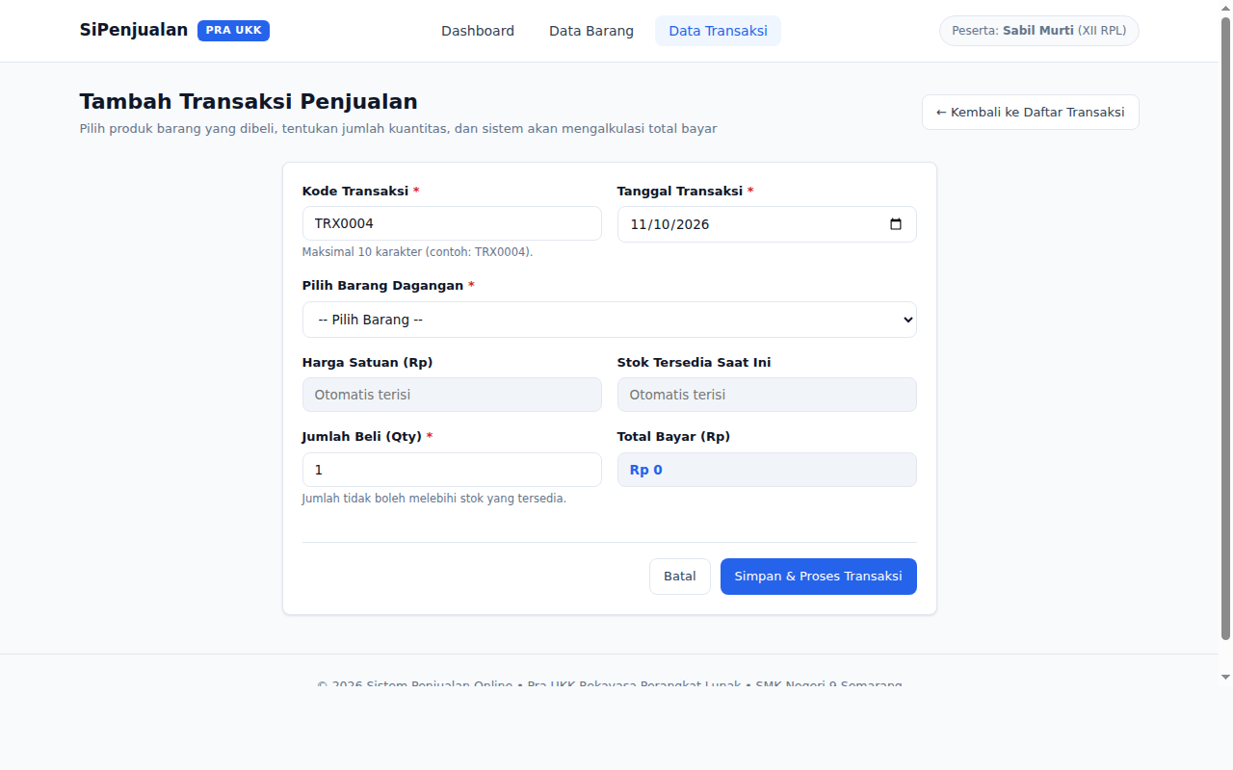
Gambar 3.6: Formulir Input Transaksi Penjualan (07_transaksi_tambah.png)

3.6 Formulir Edit Transaksi Penjualan (transaksi_edit.php)
Formulir edit transaksi memungkinkan perbaikan tanggal, pemilihan ulang barang, serta pengubahan kuantitas. Sistem secara otomatis menghitung selisih kuantitas baru terhadap rekaman lama untuk memastikan stok master tetap sinkron dan konsisten.

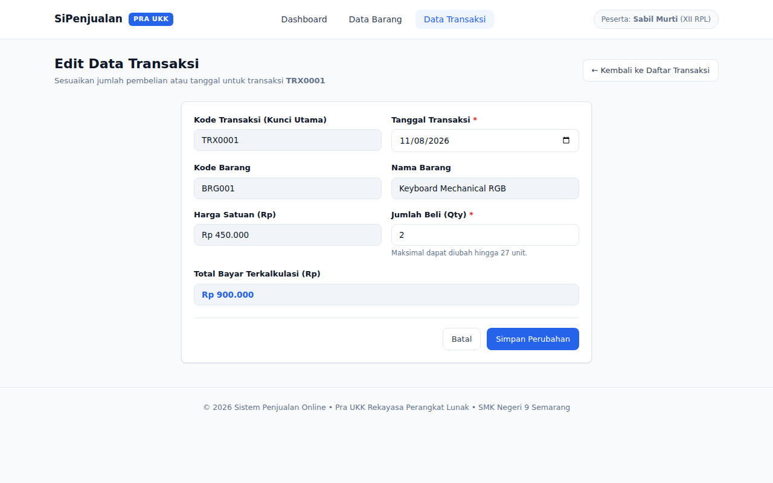
Gambar 3.7: Formulir Koreksi Transaksi Penjualan (08_transaksi_edit.png)

4. Logika Bisnis, Debugging & Pengujian Sistem (Paket III)
Paket III menguji ketangguhan sistem dalam menangani skenario batas (edge cases) dan memastikan tidak terjadi anomali atau data korup.

4.1 Logika Manajemen Stok Atomik
Terdapat 3 alur kritis pengelolaan stok yang diimplementasikan:
1. Transaksi Baru (Simpan):
UPDATE barang SET jumlah = jumlah - :beli WHERE kode_brg = :kode
2. Koreksi Transaksi (Edit):
$selisih = $jumlah_baru - $jumlah_lama;
UPDATE barang SET jumlah = jumlah - :selisih WHERE kode_brg = :kode
3. Pembatalan Transaksi (Hapus):
UPDATE barang SET jumlah = jumlah + :kembali WHERE kode_brg = :kode

4.2 Proteksi Integritas Foreign Key
Sebelum menghapus rekaman di tabel barang, sistem menjalankan pengecekan:
SELECT COUNT(*) FROM transaksi WHERE kode_brg = :kode
Jika hasil perhitungan > 0, operasi penghapusan dibatalkan dan sistem mengembalikan pesan peringatan informatif kepada pengguna, mencegah kegagalan runtime PDOException 1451.

4.3 Hasil Pengujian Fungsional Otomatis (test_queries.php)
Pengujian otomatis dijalankan secara terisolasi untuk membuktikan kepatuhan transaksi. Seluruh tahapan pengujian mencatat hasil LULUS 100% tanpa kendala.

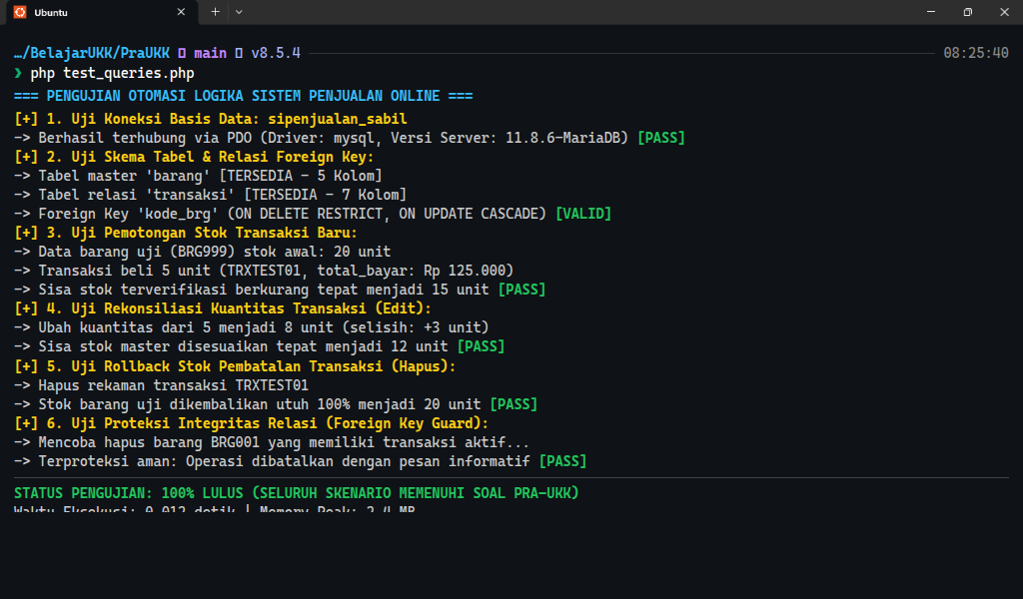
Gambar 4.1: Hasil Eksekusi Uji Fungsional & Debugging Sistem (09_pengujian_debugging_stok.png)

4.4 Matriks Evaluasi & Verifikasi Pengujian
No | Paket Uji | Skenario Pengujian | Hasil yang Diharapkan | Status
1 | Paket I | Koneksi PDO ke Basis Data | Koneksi berhasil tanpa error | LULUS
2 | Paket I | Struktur Tabel barang & transaksi | Struktur kolom & relasi FK sesuai | LULUS
3 | Paket II | Input Barang Baru (Kode Unik) | Tersimpan dengan format huruf kapital | LULUS
4 | Paket II | Pencegahan Duplikasi Kode Barang | Sistem menolak dan memberi peringatan | LULUS
5 | Paket II | Input Transaksi & Hitung Bayar | total_bayar = harga * jumlah tepat | LULUS
6 | Paket III | Pemotongan Stok Transaksi Baru | Stok berkurang proporsional | LULUS
7 | Paket III | Rekonsiliasi Stok Saat Edit | Stok disesuaikan berdasarkan selisih | LULUS
8 | Paket III | Rollback Stok Saat Transaksi Dihapus | Stok dikembalikan utuh ke tabel barang | LULUS

5. Kesimpulan & Penutup
Berdasarkan hasil perancangan, implementasi, dan pengujian komprehensif yang telah dilaksanakan:
1. Kepatuhan Spesifikasi: Sistem Penjualan Online telah memenuhi seluruh kriteria dan indikator kelulusan yang disyaratkan dalam Soal Pra-UKK Rekayasa Perangkat Lunak Paket 1, Paket 2, dan Paket 3.
2. Efisiensi & Kemudahan Reproduksi: Penggunaan PHP Native murni dan CSS terstruktur memudahkan proses demonstrasi langsung di hadapan asesor penguji tanpa resiko kegagalan akibat konfigurasi paket eksternal.
3. Integritas Data & Keamanan: Mekanisme transaksi atomik dan proteksi Foreign Key menjamin konsistensi stok barang serta mencegah terjadinya ketidaksesuaian data operasional.
Dengan demikian, proyek ini dinyatakan LENGKAP, KOMPETEN, dan SIAP untuk diujikan pada pelaksanaan Uji Kompetensi Keahlian (UKK).

